Bewegungsmelder/Schaltaktor 1-fach für Busch-free@home®, alpinweiß

Busch-Jaeger

Eigenschaften

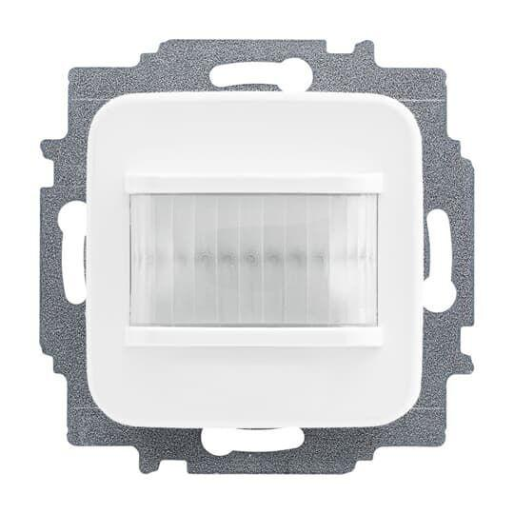

GTIN:

4011395179789

HAN:

2CKA006220A0116

Ausführung

Bewegungsmelder

Farbton

weiß

Montageart

unter Putz

Oberfläche

glänzend

Werkstoff

Kunststoff

Andere Bussysteme

free@home

RAL-Nummer

9010

Werkstoffgüte

Thermoplast

Anzahl der Kanäle

1,00

Erfassungswinkel horizontal (Grad)

180,00

Erfassungswinkel vertikal (Grad)

19,00

max. Einschaltdauer (Sek)

30,00

max. Reichweite frontal (m)

6,00

max. Reichweite zu einer Seite (m)

3,00

min. Einschaltdauer (Sek)

30,00

min. Tiefe der Gerätedose (mm)

40,00

Optimale Montagehöhe (m)

43.862,00

Schaltleistung (W)

2.300,00